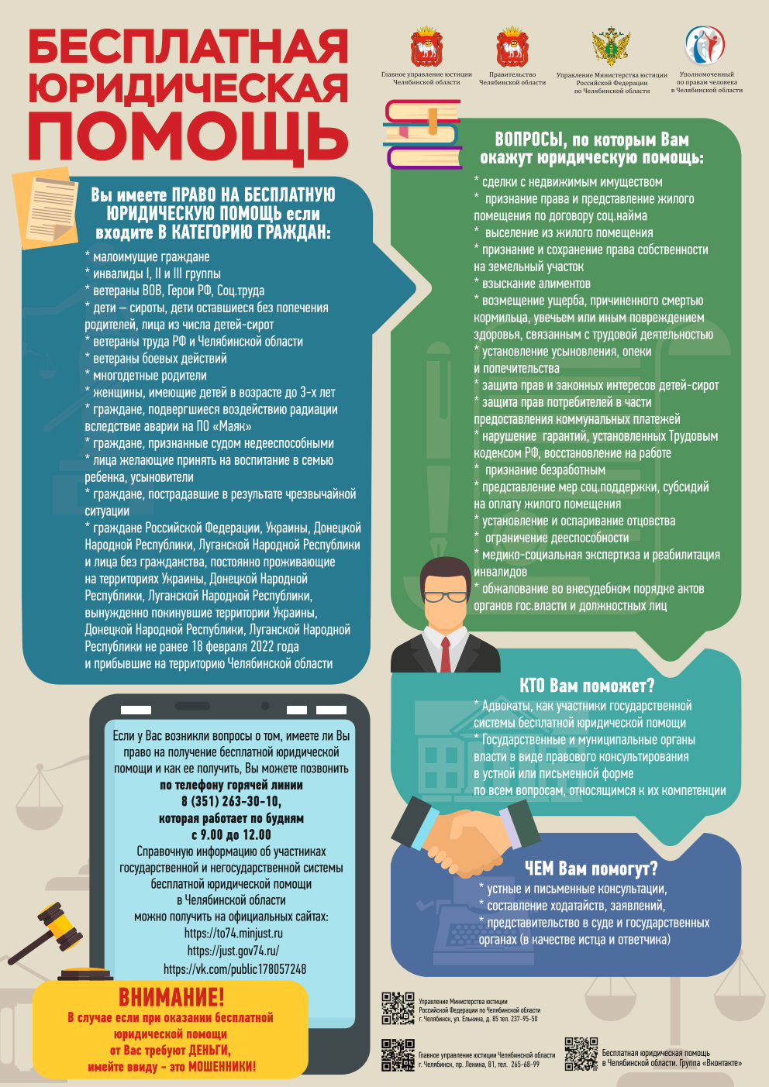
Списки адвокатов размещены:
- на сайте Главного управления юстиции Челябинской области - https://gyu.gov74.ru/gyu/freeLegalAid/Advokaty.htm - в разделе «Бесплатная юридическая помощь»
- или на сайте Министерства культуры Челябинской области - https://mincult.gov74.ru/mincult/activities/bdjdk.htm

